**“Año del Diálogo y la Reconciliación Nacional”**

**INFORME N° 8**

A : Sra. YOJANA RODRIGUEZ SANCHEZ

Gerente general de Transportes Paquita S.R.L.

DE : Anthony Alexis Yarlequé Galán

Br. En Ingeniería Informática

ASUNTO : Informe del Sistema de Control de Almacén.

Piura, 18 de Octubre de 2018

Tengo el agrado de dirigirme a usted para saludarla y al mismo tiempo informarle acerca del sistema que vengo realizando desde el día 17 de Agosto al 18 de Octubre del 2018.

* Antes de poner en marcha la creación del sistema se realizó un inventario con ayuda de la Srta. Teresa Yovera de las existencias que estaban en el almacén.
* El control que se lleva en el almacén actualmente es en un cuaderno donde indican la cantidad despachada, el nombre del producto, la unidad, nombre del trabajador a quien se entrega y firma. Pero surgen muchos problemas ya que al momento de conciliar las existencias cuando se hace el inventario, salen las diferencias y no cuadra lo que dice el cuaderno y lo que existe en físico.
* Frente a este problema que se presenta propuse realizar un sistema de control de almacén, el cual se aprobó por su persona y se empezó a desarrollar a mediados del mes de agosto. El tiempo estimado de la creación del sistema es de 3 meses.
* Actualmente a la fecha el sistema, se encuentra en un 80% de avance, y ya permite ingresar los productos con su debida fotografía, para que se haga más rápida la búsqueda al momento que algún trabajador solicite alguno de los productos en el almacén.
* El sistema también permite realizar pedidos de acuerdo a los requerimientos, estimando un precio total de la compra que se va a realizar, de acuerdo al precio unitario de cada producto registrado.
* El sistema permite validar los pedidos que se hagan, de forma que no se compre productos demás y/o innecesarios. Esta validación sólo lo puede realizar el responsable financiero.
* Adjunto algunas de las capturas de pantalla del avance del sistema de control de Almacén:

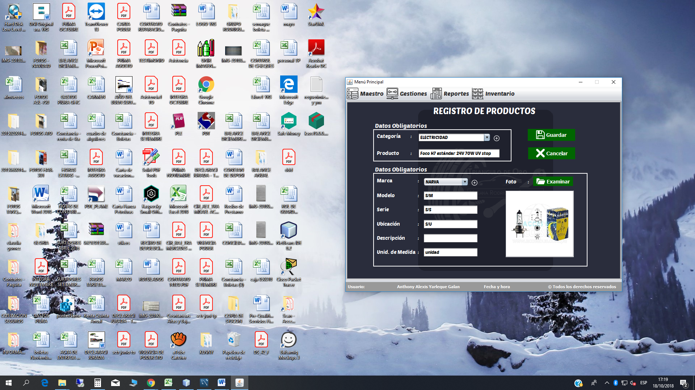

*Ventana 1: Registro de Productos al sistema*

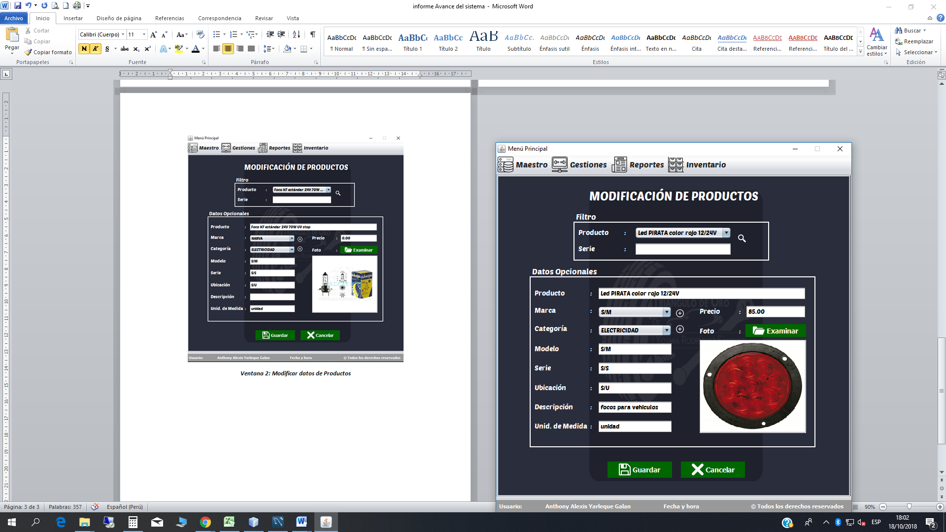

*Ventana 2: Modificar datos de Productos*

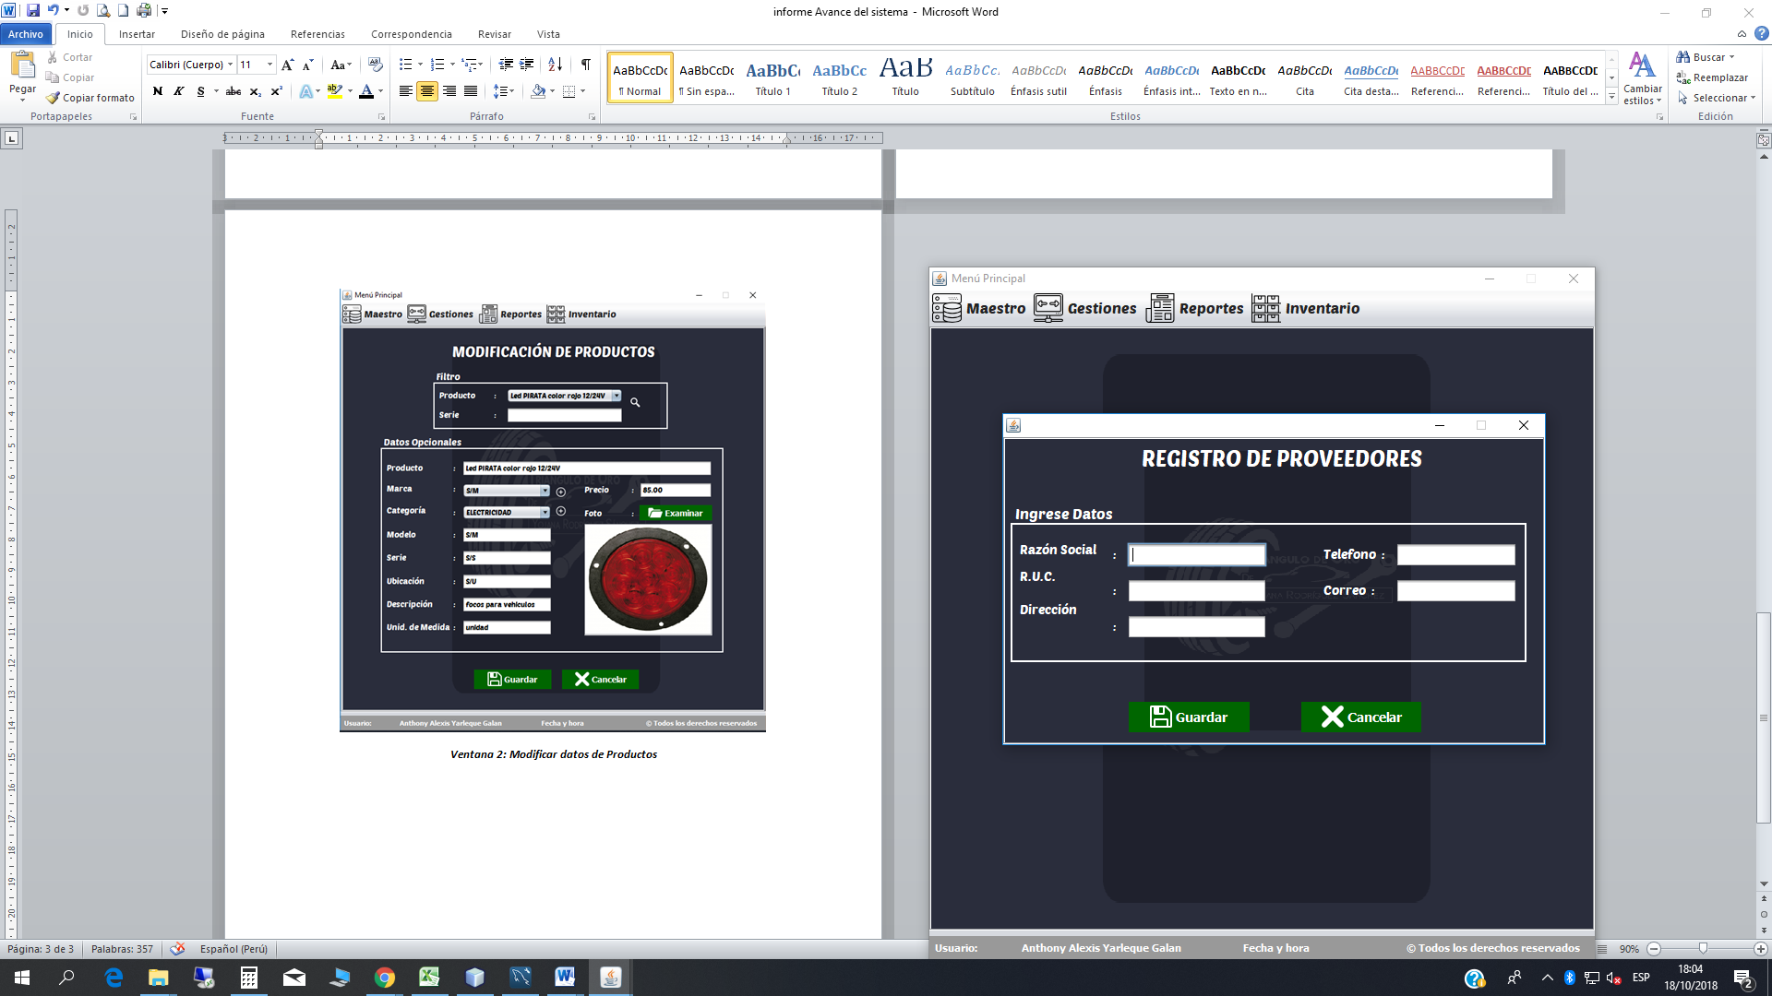

*Ventana 3: Registro de Proveedores*

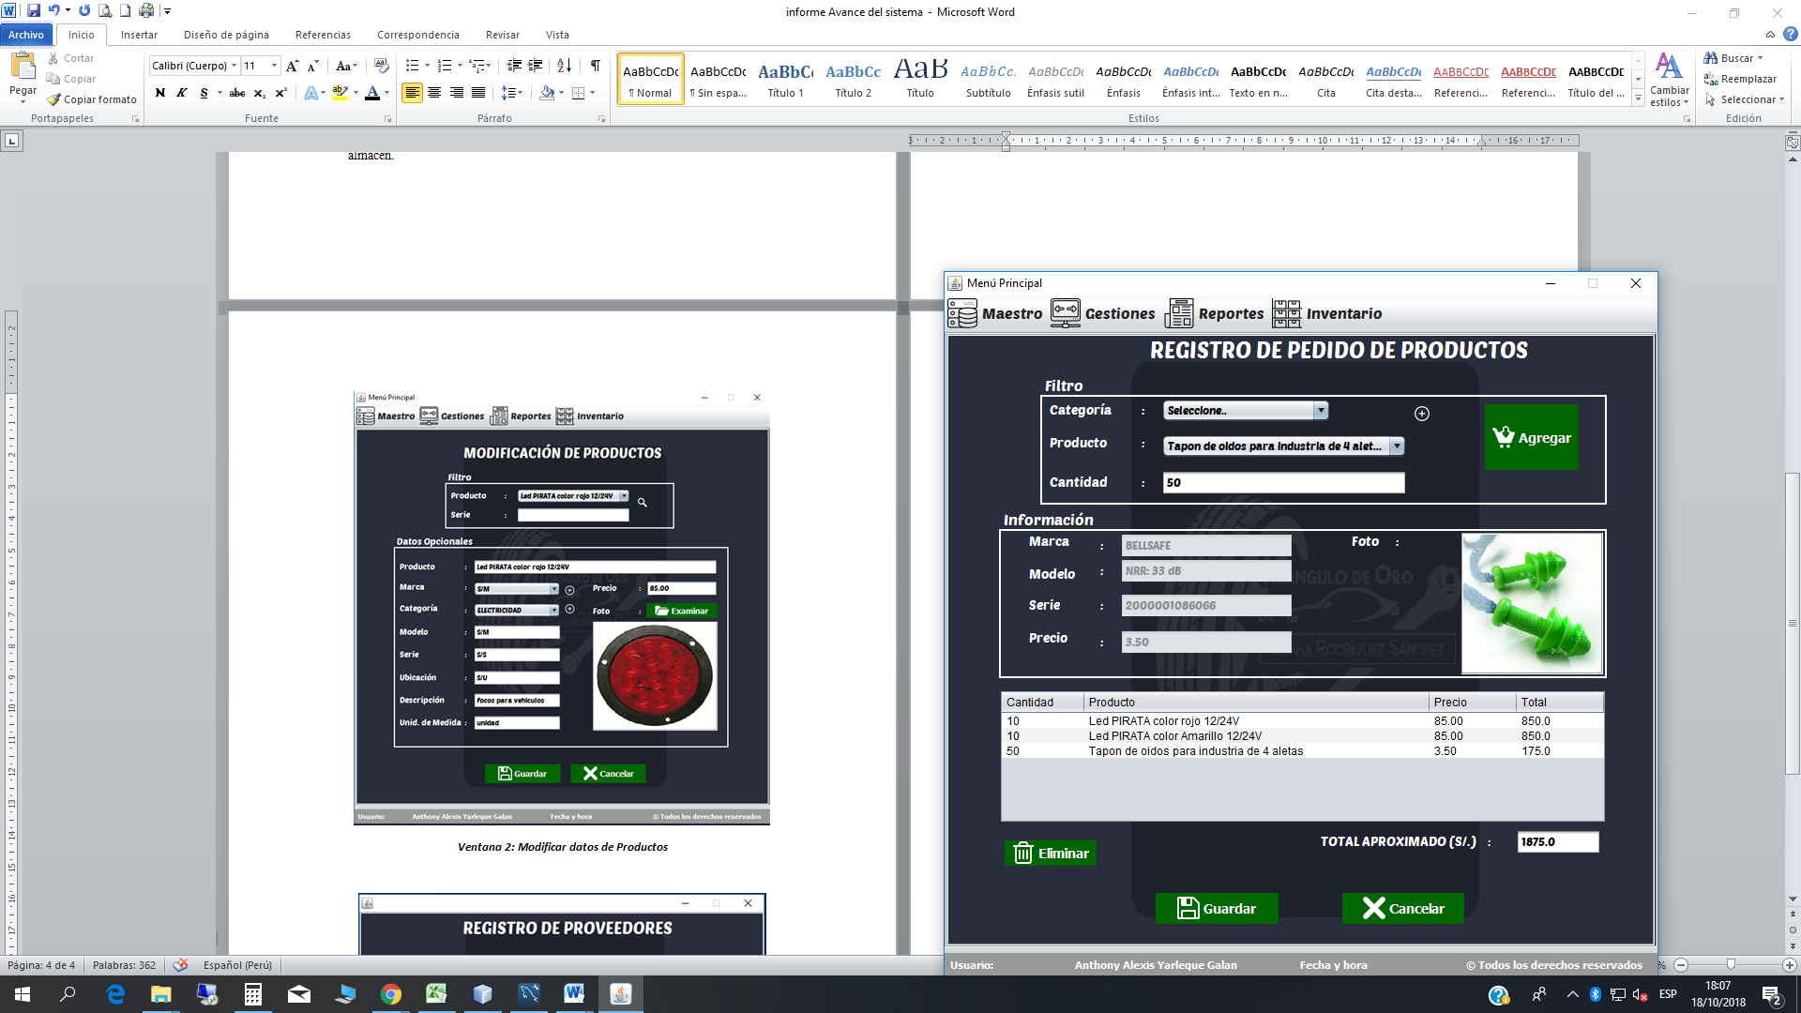

*Ventana 4: Realizar un pedido según el stock en almacén*

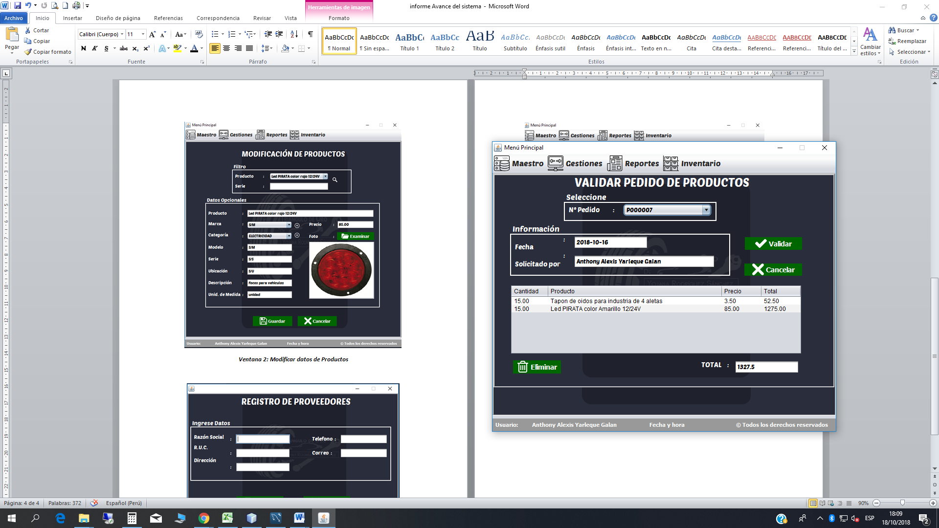

*Ventana 5: Validar el pedido requerido*

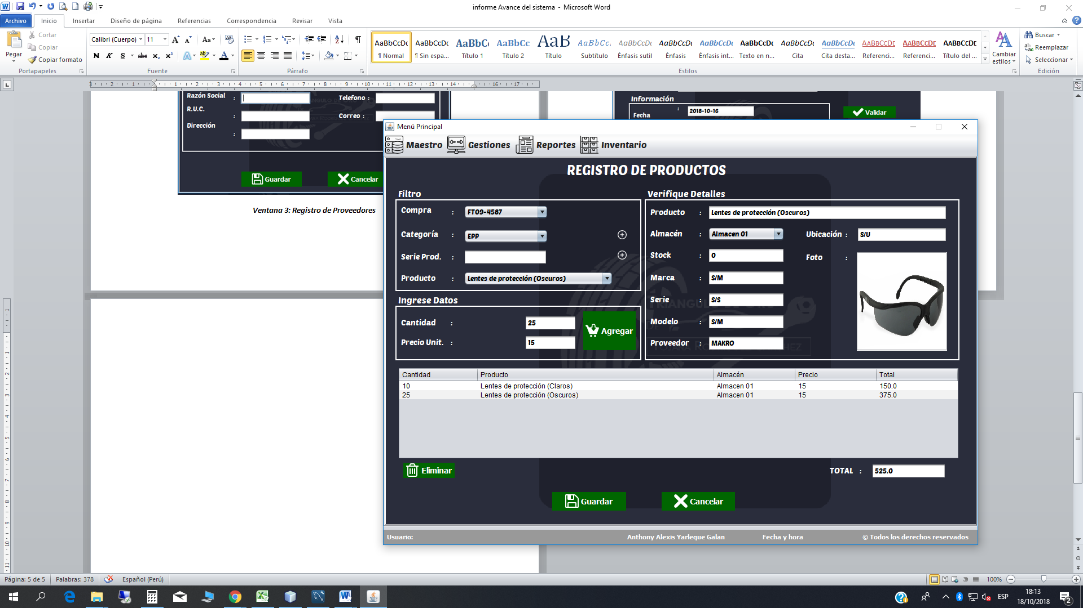

*Ventana 6: Ingreso de Productos al almacén*

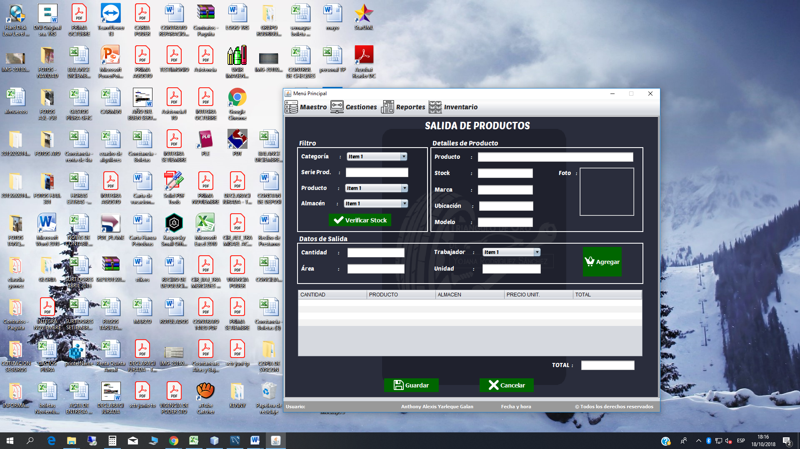

*Ventana 7: Despacho de productos del almacén*

* Hasta el momento, es el avance que tengo del sistema de control de almacén, queda pendiente por realizar los diferentes tipos de reportes que se requieran mostrar según lo solicitado por los usuarios.

Por el momento, sin más que comunicarle, me despido de Ud.

Atentamente.

**__________________________________________**

Br. ANTHONY ALEXIS YARLEQUÉ GALÁN

DNI: 72889097